Мой прадед
Мой прадед смотрит на меня
Со снимка на стене.
Улыбчивый и добрый взгляд
И лишь душа в огне.
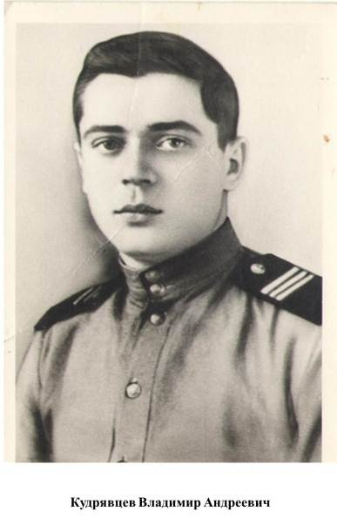
В огне войной спаленных сел
Что видел он подчас.
И чашу горести людской
Он осушил не раз.

На фронт мальчишкой он сбежал,
Себе, прибавив год.
Да разве ж он такой один -
Весь в бой идёт народ.

В суровых буднях ратных дней
Он не скудел душой.
И письма матери писал
Он с нежностью большой.

Ей обещал он бить врага,
Усталости не знать.
И только об одном просил –
Чтоб не болела мать.

Победный светлый, майский день
Он в Австрии встречал.
И шапки в воздух, и салют…
«Победа!», - он кричал

А после – самый мирный труд –
Хлеб для людей растил.
Свой дом из пепла поднимал,
Детей своих любил.

И я смотрю в его глаза –
Родной мой человек.
Я знаю, помню о тебе,
Горжусь тобой навек!

